Міністерство освіти і науки України

НАЦІОНАЛЬНИЙ УНІВЕРСИТЕТ  «ЛЬВІВСЬКА ПОЛІТЕХНІКА»

Кафедра ЕОМ



Звіт

з лабораторної роботи № 4

з дисципліни «Комп’ютерні мережі»

на тему: «Розширення кабельної локальної комп’ютерної мережі

безкабельним сегментом»

 Виконав: ст. гр. КІ-302

Радевич-Винницький Я.А.

Перевірив: викладач

Замроз П.І.

**Мета роботи:** ознайомлення з розширенням кабельної локальної комп’ютерної мережі безкабельним сегментом.

**Завдання:**

1. Налаштувати ІР – адресу пункту безкабельного доступу у відповідності із налаштуванням мережі, до якої цей пункт під’єднується .
2. Під’єднати фізично пункт безкабельного доступу до комутатора мережі..
3. Узгодити налаштування ІР – адрес комп’ютерів кабельного та безкабельного сегментів.
4. Переконатись у працездатносиі отриманої комбінованої мережі .
5. Зафіксувати результати роботи у звіті.

**Виконання завдання:**

1. Створено кабельну локальну мережу.

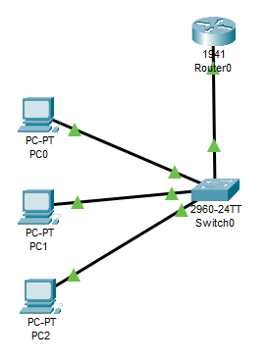

*Рис. 1 – Кабельна локальна мережа*

1. Налаштовано роутер.

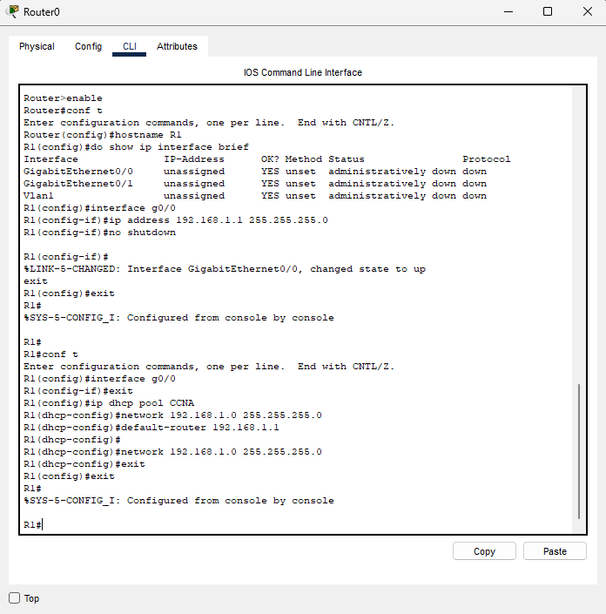

*Рис. 2 – Налаштування роутера*

1. Встановлено автоматичне призначення IP адрес для під’єднаних до комутатора комп’ютерів:

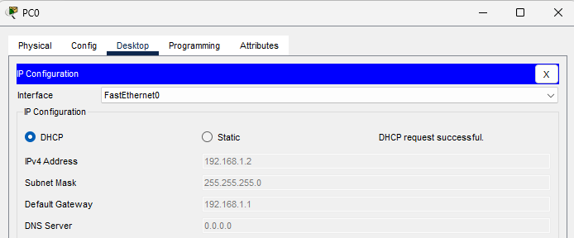

*Рис. 3 – IP Configuration*

1. Розширено локальну мережу точкою доступу.

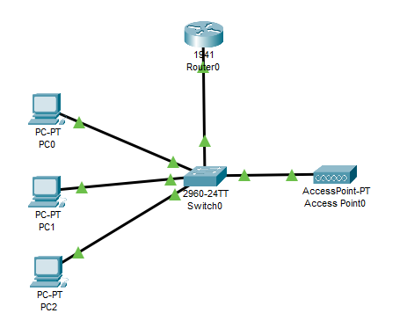

*Рис. 4 – Розширена локальна мережа*

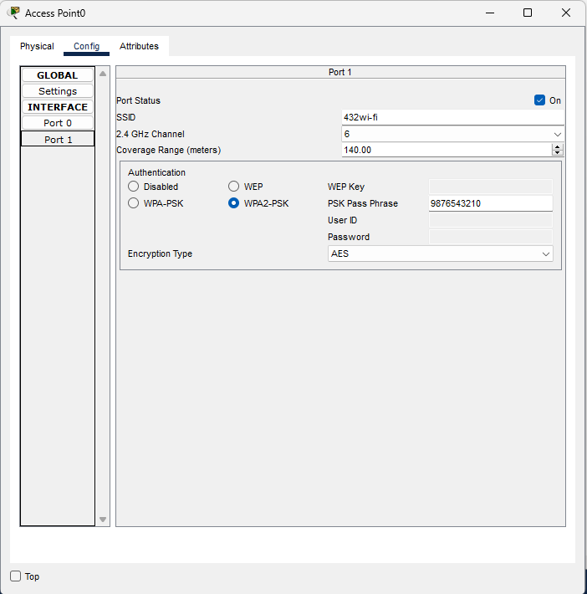

*Рис. 5 – Налаштування пункту доступу*

1. Під’єднано до мережі кінцеві пристрої з безпровідним типом з’єднання.

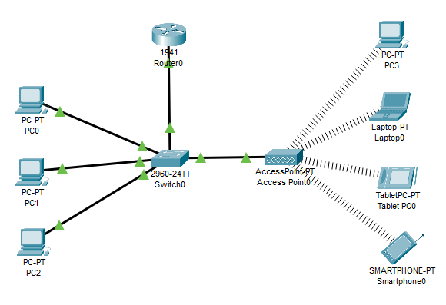

*Рис. 6 – Комбінована мережа*

1. Перевірено комбіновану мережу на працездатність.

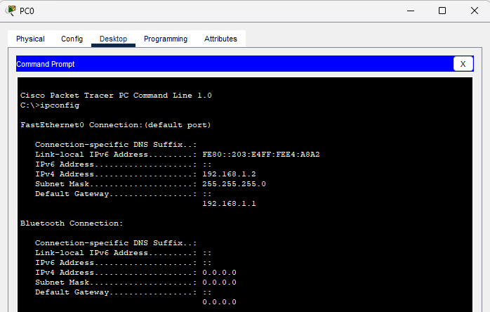

*Рис. 7 – Результат команди ipconfig введеної на комп’ютері під’єднаному до дротової частини мережі*

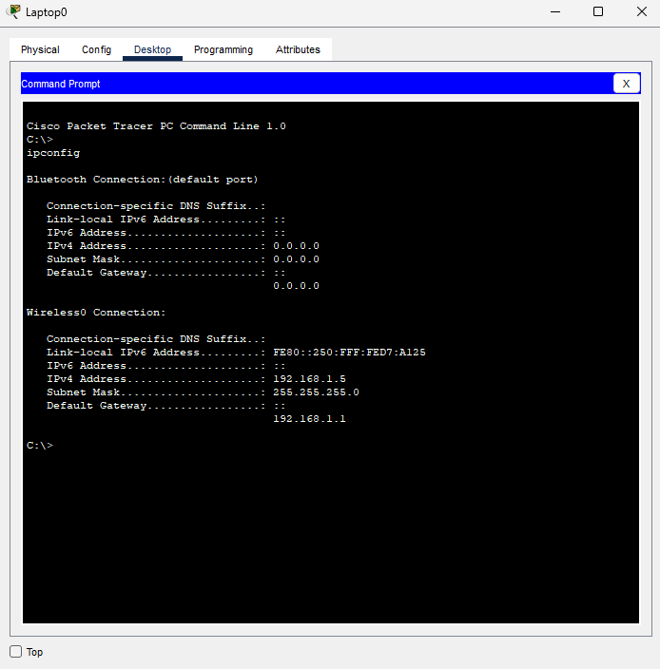

*Рис. 8 – Результат команди ipconfig введеної на комп’ютері під’єднаному до бездротової частини мережі*

**Висновок:** у ході виконання лабораторної роботи було створено локальну мережу, а потім розширено її за допомогою точки доступу. Таким чином утворилася комбінована ком’ютерна мережа.